Tema 3 - A Organização e o seu Meio Envolvente
- Envolvente contextual
- Envolvente transaccional

Objectivos
- Apresentar a interdependência entre a empresa e o seu meio envolvente;
- Apresentar a empresa como um sistema aberto.

Competências a adquirir
Analisar os objectivos, recursos e as forças de ambiente - próximo e alargado – influenciadoras do desempenho da empresa.

Bibliografia
Texto 3A TEIXEIRA, Sebastião - Gestão das Organizações. 2ª Ed., Lisboa: Mcgraw-Hill, 2005. (ISBN 9788448146177), pp.23-31

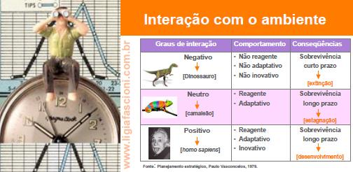

Actividade Formativa
Decorre entre 21 de Outubro a 29 de Outubro

Tarefas
- Deverá ler o Texto 3A. Troque ideias com os seus colegas no Fórum de estudantes.
  - Acompanhe o Fórum 3 moderado pelo professor/tutor de modo a acompanhar intervenções que possam ajudar a clarificar aspectos do seu estudo.
- Realize o Plano de Actividades Formativas 3 – Caso 3 (Texto 3A, pág. 31).
Confronte as suas respostas com as indicações dadas para resolução das mesmas.
  - No Fórum 3: Apresente o seu ponto de vista, explicite o que fez, exponha dúvidas, ajude e peça ajuda, se necessário.
Bom estudo.
- Fórum 3
- Texto 3A - Gestão das Organizações: Capítulo 2
- PAF Caso 3A

